# Отчет по антикоррупционной деятельности КГУ

«Общеобразовательная школа села Жибек жолы отдла образования по Аршалынскому району управления образования Акмолинской области»

Основными задачами нашей школы по противодействию коррупции являются:

1) формирование антикоррупционной культуры родителей и учащихся;

2) прозрачность и открытость деятельности школы;

3) соблюдение академической честности;

4) знание антикоррупционного законодательства в сфере образования;

5) постоянная информационная поддержка.

Одним из направлений работы по антикоррупционной политике является работа с педагогическим коллективом. В начале учебного года на Педагогическом совете был рассмотрен вопрос - «Кодекс служебной этики гражданских служащих», на основании которого был составлен и принят «Кодекс корпоративной культуры и профессиональной этики педагогических работников  нашей школы». Ежегодно коллектив школы подписывает приказ «О запрете сбора денежных средств», на постоянной основе проводятся семинары, беседы, круглые столы с педагогическим коллективом по вопросам антикоррупционной политики. В школе постоянно обновляется  информационный стенд по противодействию коррупции. На школьном сайте ведется работа по организации образовательного процесса, по оказанию государственных услуг, дается всегда обратная связь.

Ежеквартально на общешкольных родительских собраниях проводится публичный отчет директора школы по расходованию финансовых средств .

В нашей школе особое место занимает антикоррупционное воспитание учащихся. Задачей воспитания является -  формирование антикоррупционной культуры в школьной среде, поощрение инициатив по укреплению нетерпимого отношения к коррупции, участие в организации мероприятий антикоррупционного характера. Главное предназначение работы- воспитание гражданственности, патриотизма, уважения к правам, свободам и обязанностям человека, нравственных чувств и этического сознания, культуры неприятия коррупции, воспитание трудолюбия, творческого отношения к учению, труду, жизни. В ходе правового всеобуча ежегодно проходят классные часы: «Государственная служба – честный труд в интересах страны», «Основы общественного порядка», «Казахстан – правовое государство», «Школа против коррупции!», «Что я знаю о коррупции», «Наш выбор -  правовое государство».

Обсуждение директора школы с педагогами школы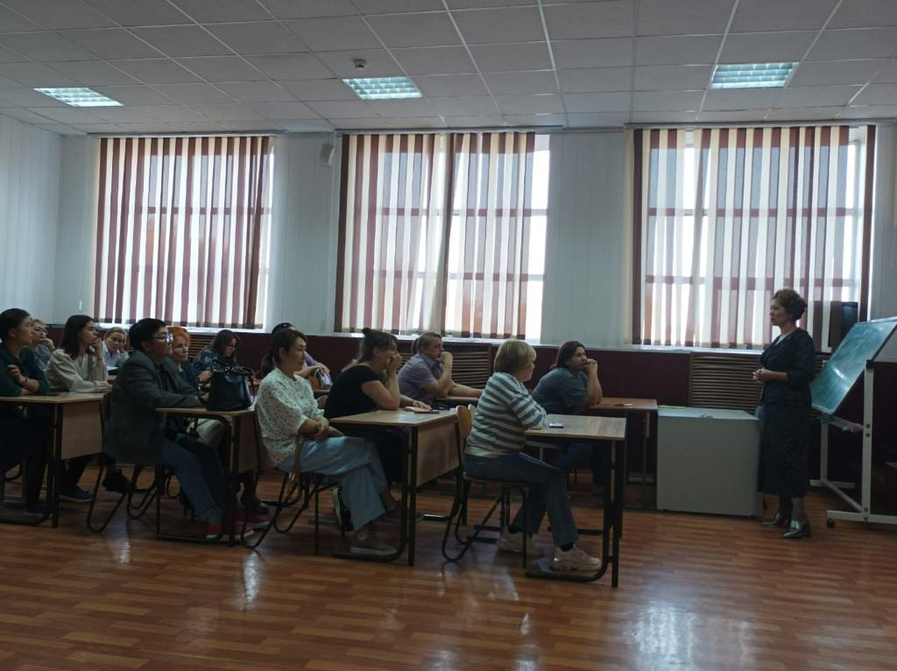

Выступление заместителя директора по УВР

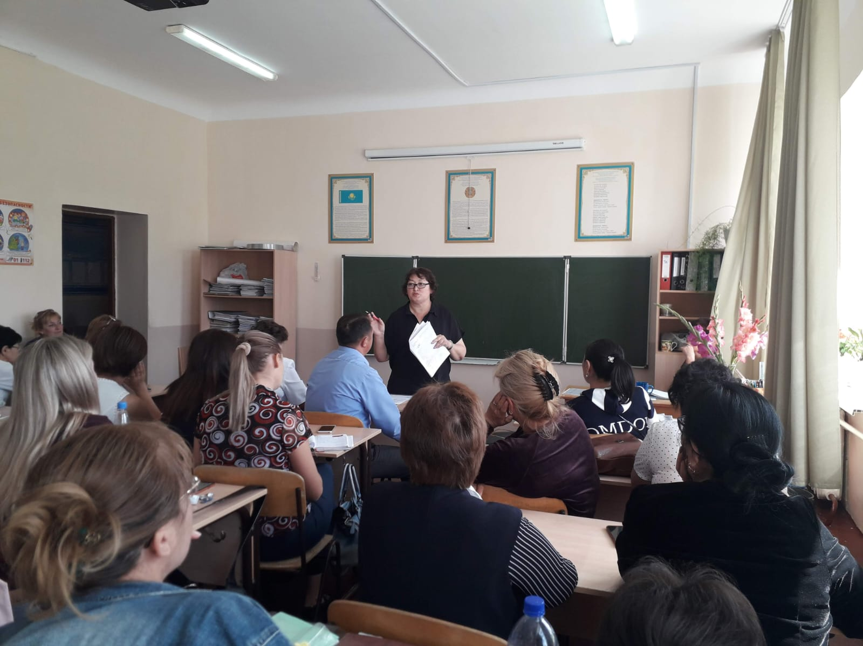

Выступление представителей родительского комитета на родительском собрании

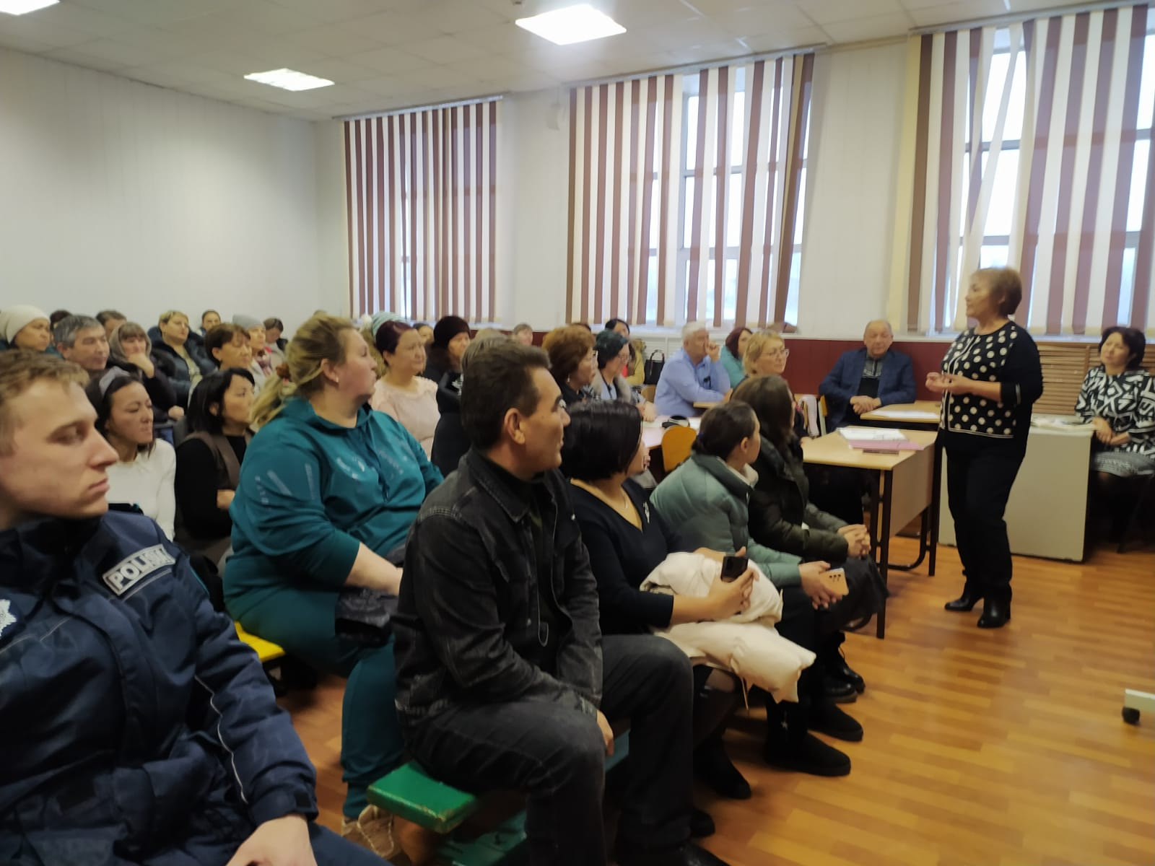

Встреча с правоохранительными органами педагогов и родителей

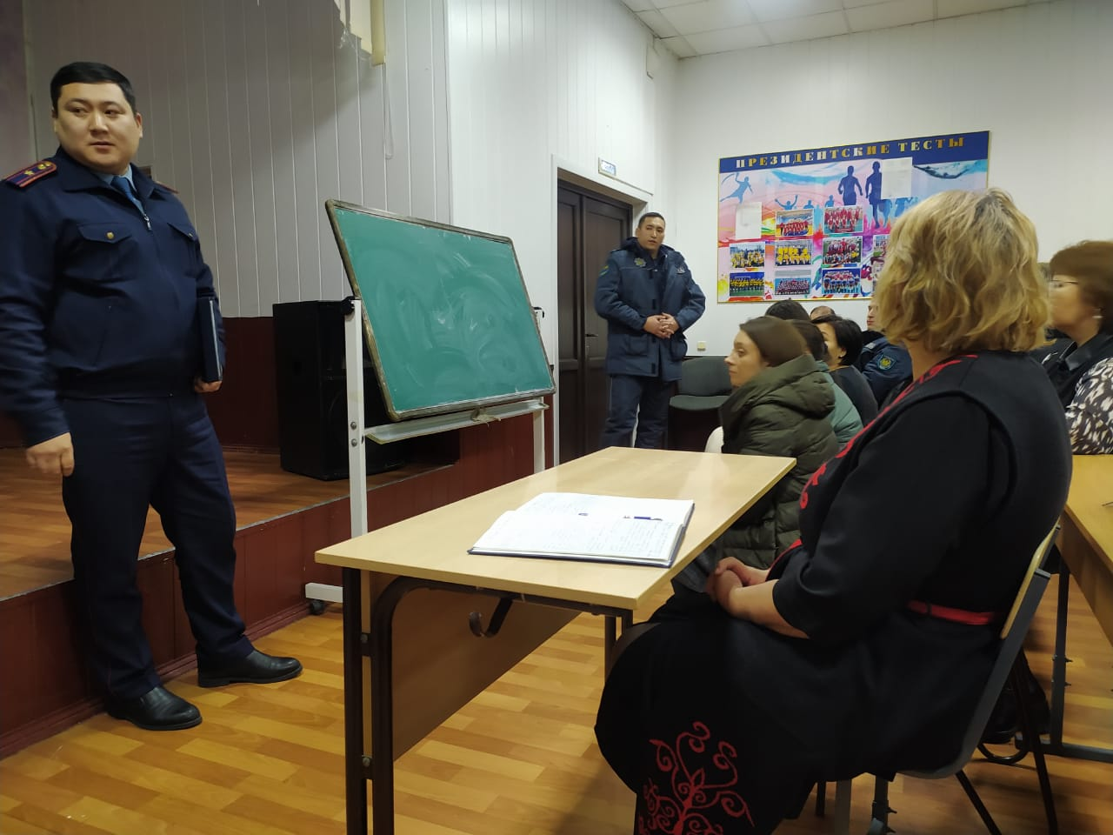

Обсуждение вопроса в старших классах заместитель директора по ВР

